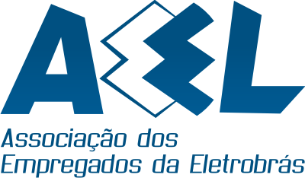
AEEL 30 ANOS
Em Defesa dos Trabalhadores da Eletrobras!

Informe_ 016 /14
PLR MAIS DISTANTE

Visando esclarecer e debater com os trabalhadores a posição da Eletrobras, no que tange o pagamento da Participação nos Lucros e Resultados - PLR.
Estamos convocando os trabalhadores para um plenária informativa, amanhã a partir das 12:30h em frente ao Edifício Hermes Stoltz.
Não deixem de participar!
Segue para conhecimento, boletim CNE na luta contra o desmonte do Setor Elétrico Federal.

A Diretoria, 01 de abril de 2014.

Associação dos Empregados da Eletrobras – AEEL

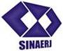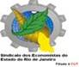


Dr. Costa Neto, pela cronologia do Bonequinho, já se passaram 670 dias do aniversário do cumprimento das reivindicações dos empregados. O Bonequinho está aguardando: a construção do Prédio Único, o Ajuste de Curva, a Diminuição dos Artigos 37, etc.

